KARTA ZAPISU
DZIECKA DO SZKOŁY PODSTAWOWEJ
IM. BOHATERÓW BITWY NAD WKRĄ W JOŃCU
na rok szkolny 2023/ 2024
KLASA …………
KWESTIONARIUSZ DANYCH OSOBOWYCH DZIECKA
imię
drugie imię
nazwisko
PESEL
data urodzenia
miejsce urodzenia
ADRES ZAMELDOWANIA DZIECKA
ulica
kod pocztowy
nr domu
miejscowość
nr mieszkania
nr mieszkania
gmina
powiat
ADRES ZAMIESZKANIA DZIECKA
ulica
nr domu
kod pocztowy
miejscowość
gmina
powiat
I. INNE INFORMACJE DOTYCZĄCE DZIECKA
1
. Czy dziecko uczęszczało już do szkoły
 tak
 nie,
nazwa i adres placówki: ……………………………………………………………………………………………………
………………………………………………………………….………………..……………………..…………………
Dodatkowe ważne informacje o dziecku np. stałe choroby, wady rozwojowe, alergie, inne
…
2
.
…
…
……………………………………………………………………….……………………………………………………
………………………………………………………………………….…………………………………………………
3
. Czy dziecko posiada orzeczenie o niepełnosprawności, opinię o kształceniu specjalnym, opinię o wczesnym
wspomaganiu* (w przypadku posiadania ww. dokumentów należy dołączyć kopię w załączeniu)
. Jestem zainteresowana/y
przywozem, odwozem dziecka organizowanym przez Gminę
 tak    nie
4
-
 tak
 nie,
-
pobytem na świetlicy szkolnej przed lekcjami od godziny …………….. po lekcjach do godziny …………..…….
niewłaściwe wykreślić
*
II. DANE DOTYCZĄCE RODZICÓW/OPIEKUNÓW*
MATKA/OPIEKUNKA*
OJCIEC/OPIEKUN*
Imiona i nazwisko
Imiona i nazwisko
Adres zameldowania (stały/czasowy)*
Adres zameldowania (stały/czasowy)*
Adres zamieszkania
Adres zamieszkania
telefon kontaktowy:
telefon kontaktowy:
…………………………………………….
…
…………………………………….
e-mail
e-mail
…
…………….…………………………………..……… ……………….……………………………..………
Miejsce pracy:
Miejsce pracy:
Czas pracy
Czas pracy
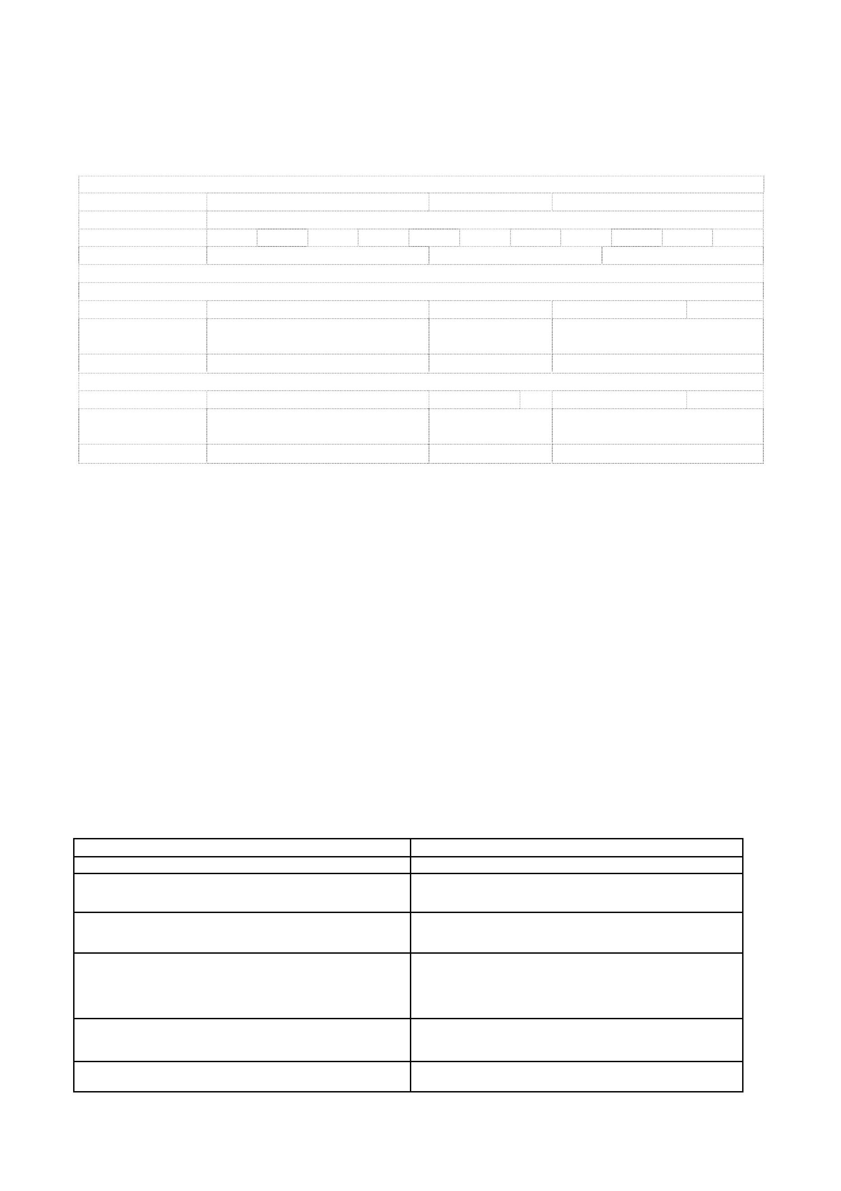

Informacja dotycząca sytuacji rodzinnej dziecka:
1
. Rodzina:
 pełna,
 niepełna,
 zła
 zastępcza
 przeciętna
2
. Sytuacja materialna i finansowa:
 dobra
 bardzo dobra
3
4
.
Liczba dzieci w rodzinie : ……………………., w tym dzieci w wieku szkolnym……………..
.
Informacja o ograniczeniu praw rodzicielskich: ……………………………………………………………...
…
……….…..…………………………………..………………………………………………………………...
Oświadczam , że :
a) wszystkie dane zawarte w deklaracji są prawdziwe,
b) niezwłocznie powiadomię dyrektora placówki o zmianie danych zawartych w deklaracji,
…
………………………………
………………………………..
…………………………………
data
podpis matki/opiekunki prawnej
podpis ojca/ opiekuna prawnego
Obowiązek informacyjny
Informujemy, że:
1
. Dane osobowe podane w karcie zapisu oraz w załącznikach zostaną wykorzystane do postępowania rekrutacyjnego,
prowadzonego na podstawie Ustawy z dnia 14 grudnia 2016r. Prawo oświatowe (Dz.U. z 2019 r. poz. 1148 z
późniejszymi zmianami). Obowiązek podania danych wynika z art. 160 Ustawy Prawo oświatowe.
Po przyjęciu dziecka do Szkoły Podstawowej im. Bohaterów Bitwy nad Wkrą w Jońcu dane osobowe będą
wykorzystywane do szybkiego kontaktu w nagłych okolicznościach oraz poznania sytuacji rodzinnej dziecka. Są
udostępnione tylko nauczycielom Szkoły Podstawowej im. Bohaterów Bitwy nad Wkrą w Jońcu, którzy są
zobowiązani do zachowania tajemnicy służbowej.
W tych zakresach wnioskodawca (rodzic/opiekun prawny) wyraża zgodę na ich przetwarzanie.
. Administratorem Pani/Pana oraz Państwa dziecka danych osobowych jest dyrektor Szkoły Podstawowej im.
Bohaterów Bitwy nad Wkrą w Jońcu z siedzibą 09-131 Joniec, Joniec 69.
2
3
4
. W Szkole Podstawowej im. Bohaterów Bitwy nad Wkrą w Jońcu powołany został Inspektor Ochrony Danych, z
którym kontakt możliwy jest poprzez adres email: iod@ugjoniec.pl,
. Ma Pani/Pan prawo kontroli przetwarzania danych, dostępu do ich treści oraz prawo ich sprostowania, ograniczenia
przetwarzania. Stosownie do Ustawy z dnia 10 maja 2018 r. o ochronie danych osobowych (t.j. Dz. U. z 2019 r. poz.
1
781)
…
………………………………
………………………………..
…………………………………
data
podpis matki/opiekunki prawnej
podpis ojca/ opiekuna prawnego

